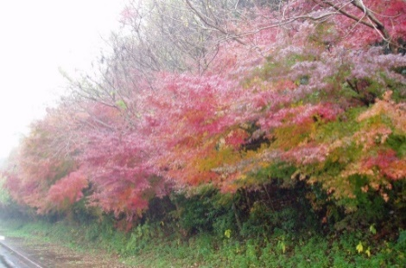
コラム 緑化植物 ど・こ・ま・で・き・わ・め・る

イロハモミジ（Acer palmatum Thunb.）←『標準和名（学名）』
タイトル写真（必須）
＊標準和名が無い場合は『現地国の表記もしくは英名表記（よく使われている和名：学名）』
緑化幸子（○○○○○○○○株式会社○○○○部）
○○○○○○○○@○○○○.co.jp

本文は写真を含め1～2頁とする。○○○○○○○○○○○○○○○○○○○○○○○○○○○○○○○○○○○○○○○本文：MS明朝体，9ポイント，1列27字，2段組，1頁目は37行の設定。
○○○○○科○○○○○属の○○○○○○○○○○○○○○○○○○○○○○○○○○○○○○○○○○○○○○○○○○○○○○○○○○○○○○○○○○○○○○○○○○○○○○○○○○○○○○○○○○○○○○○○○○○○○○○○○○○○○○○○○○○○○○○○○○○○○○○○○○○に分布する。
葉は，○○○○○○○○○○○○○○○○○○○○○○○○○○○○○○○○○○○○○○○○○○○○○○○○○○○○○○○○○○○○○○○○○○○○○○○○○○○○○○○○○○○○○○○○○○○○○○○○○○○○○○○○○○○○○○○○○○○○○○○○○○○○○○○○○○○○○○○○○○○○○○○○○○○○○○○○○○○○○○○○○○○○○○○○○○○○○○○○○○○○○○○○○○○○○○○○○○○○○○○○○○○○○○○○○○○○○○○○○○○○○○○○○○○○○○○○○○○○。
（1頁目の写真は地寄とし，本文との間を1行程度空ける。）
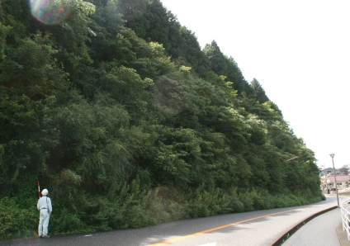
1頁目の写真は，タイトル写真以外は1枚程度が望ましい。）

写真-1 ○○○○○
○○○○○○○○○○○○○○○○○○○○○○○○○○○○
写真表題および注釈は8.5ポイントMS明朝体，
行間12ポイント固定値
果実は，○○○○○○○○○○○○○○○○○○○○○○○○○○○○○○○○○○○○○○○○○○○○○○○○○○○○○○○○○○○○○○○○○○○○○○○○○○○○○○○○○○○○○○○○○○○○○○○○○○○○○○○○○○○○○○○○○○○○○○○○○○○○○○○○○○○○○○○○○○○○○○○○○○○○○○○○○○○○○○○○○○○○○○○○○○○○○○○○○○○○○○○○○○○○○○○○○○○○○○○○○○○○○○○○○○○○○○○○○○○○○○○○○○○○○○○○○○○○○○○○○○○○○○○○○○○○○○○○○○○○○○○○○○○○○○○○○○○○○○○○○○○○○○○○○○○○○○○○○○○○○○○○○○○○○○○○○○○○○○○○○○。
○○を使用した場合，○○○○○○○○○○○○○○○○○○○○○○○○○○○○○○○○○○○○○○○○○○○○○○○○○○○○○○○○○○○○○○○○○○○○○○○○○○○○○○○○○○○○○○○○○○○○○○○○○○○○○○○○○○○○○○○○○○○○○○○○○○○○○○○○○○○○○○○○○○○○○○○○○○○○○○○○○○○○○○○○○○○○○○○○○○○○○○○○○○○○○○○○○○○○○○○○○○○○○○○○○○○○○○○○○○○○○○○○○○○○○○○○○○○○○○○○○○○○○○○○○○○○○○○○○○○○○○○○○○○○○○○○○○○○○○○○○○○○○○○○○○○○○○○○○○○○○○○○○○○○○○○○○○○○○○○○○○○○○○○○○○。
生態系被害外来種リストに，○○○○○○○○○○○○○○○○○○○○○○○○○○○○○○○○○○○○○○○○○○○○○○○○○○○○○○○○○○○○○○○○○○○○○○○○○○○○○○○○○○○○○○○○○○○○○○○○○○○○○○○○○○○○○○○○○○○○○○○○○○○○○○○○○○○○○○○○○○○○○○○○○○○○○○○○○○○○○○○○○○○○○○○○○○○○○○○○○○○○○○○○○○○○○○○○○○○○○○○○○○○○○○○○○○○○○○○○○○○○○○○○○○○○○○○○○○○○○○○○○○○○○○○○○○○○○○○○○○○○○○○○○○○○○○○○○○○。
2頁目は47行の設定。○○○○○○○○○○○○○○○○○○○○○○○○○○○○○○○○○○○○○○○○○○○○○○○○○○○○○○○○○○○○○○○○○○○○○○○○○○○○○○○○○○○○○○○○○○○○○○○○○○○○○○○○○○○○○○○○○○○○○○○○○○○○○○○○○○○○○○○○○○○○○。
引 用 文 献
アルファベット順に
- 環境省.“生態系被害防止外来種リスト”. 環境省ホームページ. https://www.env.go.jp/nature/intro/1outline/ list.html（参照：2016年8月25日）
- 小野幸菜・秋元利之・吉田 寛・江刺洋司 (2007) 早期発芽力検定法の胚休眠型木本種子への適用，日本緑化工学会誌，33(1): 239-242.
- 大橋広好ほか編 (2016) 改訂新版 日本の野生植物3 バラ科～センダン科，平凡社，p.288.
- 高橋秀男・勝山輝男監修 (2001) 山渓ハンディ図鑑4 樹に咲く花―離弁花②―，山と渓谷社，pp.320-321.
- 吉田 寛・古田智昭 (2004) 切土法面における厚層基材吹付工（斜面樹林化工法）による木本植物群落の造成事例，日本緑化工学会誌，29(4): 482-494.
- 吉田 寛・小野幸菜 (2017) 上信越自動車道における切土法面修景緑化計画検討モデル施工の22年間の植生推移，日本緑化工学会誌，43(2): 375-381.

（2頁目の写真は引用文献の下に配置する）

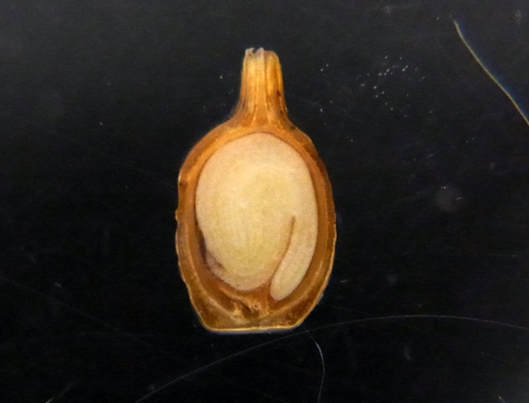

写真-2 ○○○○○
○○○○○○○○○○○○○○○○○○○○○

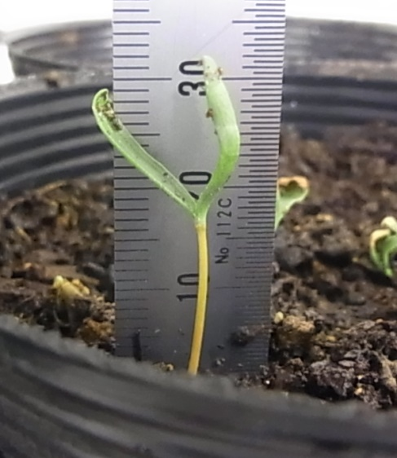

写真-4 ○○○○○

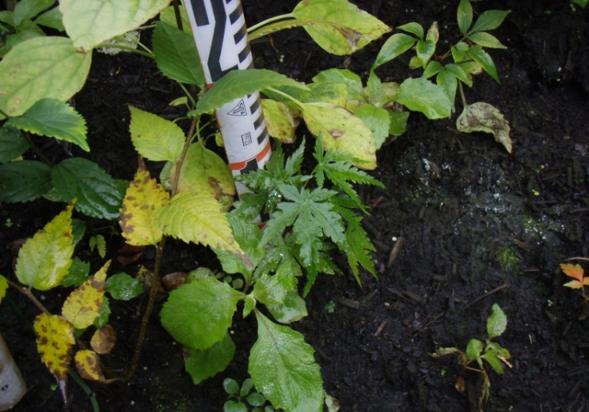

写真-3 ○○○○○

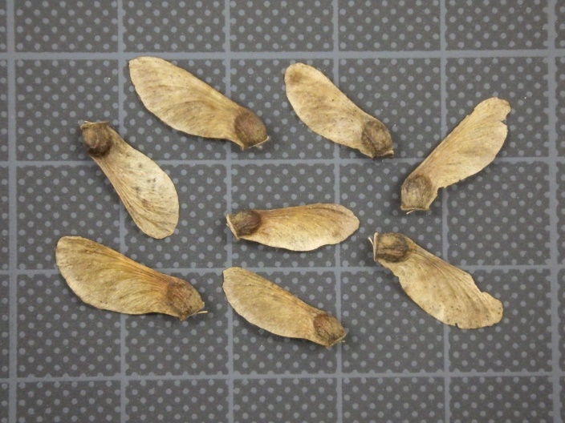

写真-5 ○○○○○

写真-5 イロハモミジ種子
写真の表題および注釈は8.5ポイントMSゴシック体
写真-4 発芽状況（子葉）

